Застосування РРО/ПРРО для першої групи спрощеної системи оподаткування залишається добровільним

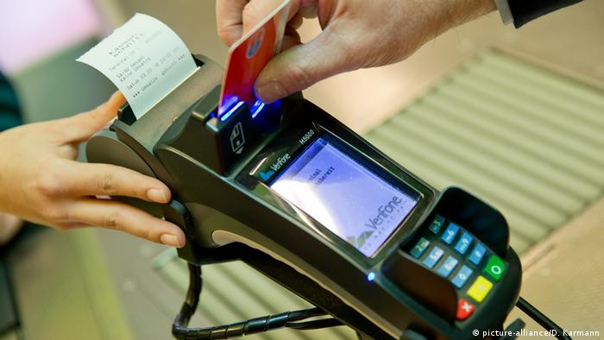
Головне управління ДПС у Харківській області повідомляє, що з 1 січня 2022 року застосування РРО/ПРРО залишається не обов’язковим для ФОП – платників єдиного податку:
- першої групи ;
- другої-четвертої груп, яким відповідно до постанови КМУ від 23 серпня 2000 року № 1336 із змінами дозволено замість РРО/ПРРО використовувати розрахункові книжки та книги обліку розрахункових операцій (РК та КОРО).
Цією Постановою встановлено, що з 1 січня 2022 року при продажу товарів (крім підакцизних) на території села ФОП дозволено не використовувати РРО/ПРРО (за умови використання РК та КОРО) якщо:
- річний обсяг розрахункових операцій не перевищує 167 МЗП (у 2022 році - 1,09 млн грн) на один структурний (відокремлений) підрозділ;
- така торгівля не здійснюватиметься в одному торговельному об’єкті, де також продаються підакцизні товари;
- такими ФОП не здійснюється дистанційна торгівля, в тому числі через мережу Інтернет;
- сільськими радами та радами об’єднаних територіальних громад не прийнято рішення про обов’язкове застосування РРО/ПРРО на території відповідних громад.
Водночас скасовано можливість не використовувати РК та КОРО при наданні послуг хімчистки, страхування та наданні туристичних та екскурсійних послуг.
Для платників єдиного податку першої групи обов’язок вести облік товарних запасів не запроваджується.
У всіх інших випадках для платників єдиного податку другої-четвертої групи застосування РРО/ПРРО з 1 січня 2022 року стає обов'язковим.

